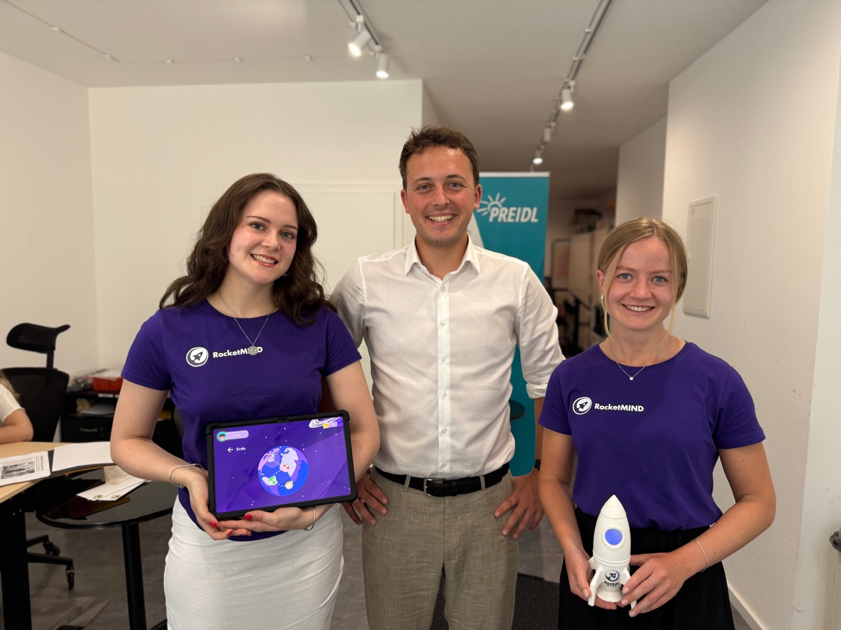Die Gründerinnen präsentieren MdL Preidl in seinem Bürgerbüro ihre digitale App mit zugehöriger, echter Rakete.
Bildquelle: Bürgerbüro Preidl/Köppen

Raketenstart für mentale Stärke: MdL Preidl zeigt spielerischen Weg zur Stärkung der mentalen Gesundheit

Jugendarbeit muss dort stattfinden, wo sich die Jugend aufhält und das ist heutzutage auch der virtuelle Raum. Deshalb freut es den Landtagsabgeordneten Julian Preidl, dass es eine Oberpfälzer Lösung gibt, die unsere Kinder unter anderem digital mental stark macht. Gerade in der aktuellen Zeit wichtig, in der die Therapiesituation in Deutschland stark angespannt ist.

Kinder- und Jugendpsychotherapeuten im Landkreis Cham schlagen Alarm. Spätestens seit der Honorarkürzung durch den Bund im April ist die Versorgung, gerade in einem strukturschwachen Landkreis und gerade für Kassenpatienten, extrem gefährdet. Mehrere Therapeutinnen und Therapeuten haben sich an den Landtagsabgeordenten Julian Preidl gewendet, die Wartezeiten auf Therapieplätze seien vorher bereits unzumutbar lang gewesen und die psychische Belastung der Bevölkerung sei auf einem historischen Höchststand.

Zumindest ein wenig unter die Arme greifen könnte in dieser Situation RocketMIND. Eine App für Grundschulkinder, die ihnen spielerisch lernt, Gefühle zu erkennen, mit diesen umzugehen und ihr Selbstbewusstsein stärkt.

„Ich bin sehr beeindruckt von dieser Oberpfälzer Innovation! Die Gründerinnen haben da wirklich etwas Sinnvolles geschaffen. An das Alter angepasst können unsere Kinder selbstständig abstrakte Begriffe wie unterschiedliche Emotionen begreifen und erlernen und probieren sich an Entspannungsübungen, wenn wieder alles zu viel wird. So stärken wir sie frühzeitig und präventiv für das anspruchsvolle Erwachsenenalter!“, der Generationenpolitische Sprecher der FREIE WÄHLER-Landtagsfraktion zeigt sich euphorisch.

Lena Hiltel und Celina Hölzel, Master-Studentinnen an der OTH Regensburg, stellen dem Abgeordneten in seinem Bürgerbüro am Chamer Marktplatz ihre Innovation vor. Das Deutsche Schulbarometer habe dieses Jahr bewiesen, bereits jedes vierte Kind zeige psychische Auffälligkeiten, Tendenz steigend. Diesen Umstand haben die Gründerinnen zum Anlass für ihre App genommen und arbeiten diese gemeinsam mit Psychologie-Expertinnen und Gaming-Entwicklern aus.

„Wer jetzt sagt: Noch mehr Bildschirmzeit für mein Kind?! Dem muss ich entschieden widersprechen. Kinder wollen heutzutage auch technisch spielen und hier lernen sie dabei wenigstens etwas. Das Maß ist natürlich entscheidend und das können die Eltern bei RocketMIND selbst regulieren. Sie können über die Bildschirmzeit bestimmen, den Fortschritt ihres Kindes einsehen, spezielle Schwerpunkte setzen und bestimmt auch selbst Nutzen finden in der ein oder anderen Entspannungsübung“, erklärt MdL Preidl nach dem Gespräch.

Preidl probiert sich an der Testversion. Mit seinem Astronauten-Avatar navigiert er im virtuellen Weltall von Planet zu Planet. Zum Thema Mut muss er das Gefühl im Körper orten, Buchstabenrätsel lösen und Hilfemaßnahmen erkennen. Nächstes Jahr soll RocketMIND für jeden spielbar sein. Kombiniert wird die Spieleapp mit einer physischen Rakete. Die Kinder können mit der "Rocket" die erlernten psychologisch fundierten Methoden aus der App in der realen Welt erleben. So wird bewusst die Brücke zwischen digitaler und echter Welt geschlagen. Gerade suchen die Gründerinnen noch Kids der 2. bis 4. Klasse, die die App eine halbe Stunde lang bei ihnen in Regensburg ausprobieren, damit sie sie noch besser aus Kinderaugen sehen können. Informationen dazu finden Sie auf der Homepage www.rocketmind.app

